駒ヶ根市地域おこし協力隊募集要項

多様化する子育て環境の変化や様々な問題を抱える子育て家庭からの問題解決のための相談業務からニーズを把握し、新たな発想で相談対応や子育て支援サービスの提案・実施に取り組む地域おこし協力隊を募集します！
アルプスの麓の壮大な自然の中で子育て支援活動をしてみませんか。

★Where is Komagane?
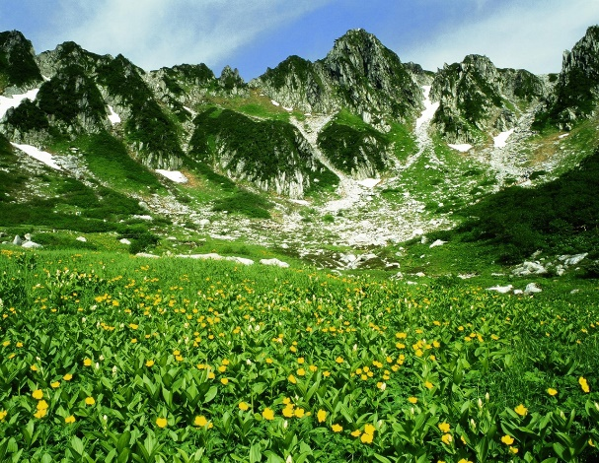
「アルプスがふたつ映えるまち駒ヶ根」
駒ヶ根市は、中央アルプスと南アルプスに囲まれた、長野県南部の自然豊かな人口約３万２千人の都市です。駒ヶ岳ロープウェイのある中央アルプス（国定公園）の玄関口であり、これまで山岳観光都市として発展してきました。当市には、コロナ前には年間およそ100万人の観光客が訪れ、近年では、自然環境や美しい景観などに惹かれ、都会からの移住者も増えています。
また、全国に二か所しかないJICA海外協力隊の訓練所（JICA駒ヶ根）や2018年に本部を移転した青年海外協力隊の帰国隊員らで組織する、(公社)青年海外協力協会（JOCAの本部事務所が所在するなど、国際色豊かなまちでもあります。

１．募集概要
少子高齢化の影響などから、本市の人口は2008年にピークを迎えてから減少に転じています。特に、将来にわたってまちの持続可能性と活力を維持・向上していくためには、これからの未来を担う子どもの養育・教育が大きな課題となってきます。
保健師や家庭児童相談員、教育相談員により妊娠期から子育て期と切れ目なく支援を行う体制をとっていますが、こども達の中には、養育能力の不足や児童虐待等の様々な理由により、子育てに困難を抱える世帯が顕在化してきています。
今回募集を行う地域おこし協力隊には、駒ヶ根市の要保護児童や要支援児童、特定妊婦等に対する相談や支援業務に対応する相談支援員として、きめ細かなこどもや家庭の問題解決に向けた対応ができるように体制を整えます。
また、支援が必要な家庭の相談対応から必要な支援ニーズを把握することや、地域の子育て支援団体に対する支援や新たな子育て支援者の発掘等も行い、子育て世帯をターゲットとした子育て支援サービス事業の提案・実施をしていただきます。
将来的には、里親・ファミリーホーム・児童福祉施設・ＮＰＯ法人等の起業を目標としつつ、駒ヶ根市の児童福祉事業の向上に努めていただきます。

- 子育てに関連する相談業務
  - 妊産婦や子育てに関する相談及び支援業務
  - 母子保健事業・子育て支援事業の情報の提供や発信
  - 児童相談所や保育所、学校等の関連機関との連絡調整 等
- 児童福祉に関係する団体や施設の開拓
① 既存の子育て支援団体への支援や、新たな子育て支援団体の開拓
➁ 児童福祉施設やファミリーホーム等との連携や調整
- 子育て支援・サービスの提案
① 子育て支援団体との協力や、家庭児童相談の内容から既存の支援事業の拡充や廃止、新たな支援サービスの提案・実施。
➁ 子育てに関するイベントの提案や開催。

２ 募集人員 1名

３ 活動地域 駒ヶ根市全域

４ 勤務場所 駒ヶ根市役所教育委員会子ども課

５ 応募条件
- ３大都市圏をはじめとする都市地域に現に住所を有し、委嘱後は生活の拠点を市内に移し、住民票を異動できる方。（その他、総務省「地域おこし協力隊推進要綱」による。）
※３大都市圏：埼玉県、千葉県、東京都、神奈川県、岐阜県、愛知県、三重県、京都府、
大阪府、兵庫県及び奈良県
- 市に委嘱される前に駒ヶ根市の区域内に住所を定めたことがない方。
- 地域おこしに意欲と情熱があり、活動内容について知識を有しており、地域住民等と積極的に協働できる方。
- 普通自動車免許を取得しており、日常的に自動車の運転ができる方。
- 携帯電話やパソコン、携帯情報端末等の情報通信機器を使用でき、ワード、エクセル、ソーシャルネットワーキングサービス等を活用できる方。
- 地方公務員法(昭和25年法律第261号)第16条に規定する欠格条項に該当せず、心身ともに健康で誠実に業務を行うことができる方。
- 委嘱期間終了後も駒ヶ根市において定住・就業・起業に意欲のある方。

６ 応募資格
(1) 家庭児童相談員として求められる資格取得者
（社会福祉士、精神保健福祉士、公認心理師、医師等）
(2) 行政や児童施設等での相談・支援業務経験者（実務経験３年以上）
（（1）・（2）についての詳しい内容については担当者までお問合せください。）

７ 委嘱形態及び期間
- 駒ヶ根市の会計年度職員として駒ヶ根市教育委員会が委嘱します。
- 期間は着任日から令和８年３月31日まで。（任用開始時期は、面接時に相談させていただきます。また、年度ごとの更新を行い、最長で着任日から3年間とします。）
- 協力隊としてふさわしくないと判断した場合は、任用期間中であってもその職を解くことができるものとします。

８ 勤務日数・勤務時間・休暇等
- 週5日、１日7.5時間の勤務とします。
- 原則として土曜日、日曜日、祝日及び年末年始は休日とします。
- 休日に勤務した場合には振替（代休）での対応となります。
- 年次有給休暇があります。

９ 報酬
報酬は月額325,000円とします。（賞与なし）

10 待遇及び福利厚生
- 社会保険等（雇用保険、厚生年金、健康保険）に加入します。
- 活動に関して出張する場合は、市の規定により旅費を支給します。
- 活動に必要な経費（消耗品購入、研修参加費等)は、予算の範囲内で支給します。
- その他、移動やPCなどに係る活動支援として、予算の範囲内で補助します。
（住居に関する費用等を含む）
- 転居に係る費用は、1回に限り距離に応じて補助します。
- 任期終了後１年以内に、市内での起業等に要する経費について、予算の範囲内でその一部を補助します。（補助率10分の10、上限100万円）
- 任期終了後、引き続き定住するために要する経費について、予算の範囲内でその一部を補助します。

11 応募手続き
- 応募受付期間：令和７年11月４日(火)から令和８年１月９日(金)まで（必着）
- 提出書類
  - 応募用紙（駒ヶ根市のホームページからダウンロードしてください。)
  - 住民票の写し（令和７年４月１日以降に取得したもの。コピー可）
  - 運転免許証の写し
  - 資格については、その資格取得がわかる書類の写し
- 提出方法：郵送または直接持参
- 募集締め切り後に選考診査（書類、面接）を実施します。
- その他
  - 応募に係る費用は全て応募者負担となります。
  - 提出された書類は返却しません。なお、提出された個人情報については本公募のみの使用とし、その他の用途には一切使用しません。

11 その他
令和７年度現在、駒ヶ根市では７名の地域おこし協力隊員が活動しています。
この募集要項は、今後の予算の成立を要件とするため、募集内容に変更等が生じる場合があることをご理解のうえご応募ください。

【申込書提出先・お問合せ先】
駒ヶ根市教育委員会子ども課
こども相談係 担当：菅沼
TEL：０２６５-８３-２１１１ 内線７０５
FAX：０２６５-８３-２１８１
e-mail：kodomo-so@city.komagane.lg.jp

